
De seizoenen / De jaargetijden
De winter
*21 december
Januari Februari
Maart
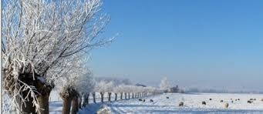
De lente
*21 maart
April
Mei
Juni

De zomer
*21 juni
Juli
Augustus
September
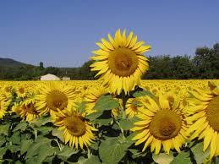
De herfst
*21 september
Oktober
November
December


